

Biblioteca di Scienze dell’antichità

arte musica Liviano

**GIOVEDÌ 12 (tutto il giorno)**

**E VENERDÌ 13 (mattina) DICEMBRE**

**CHIUSURA PIANO INTERRATO**

per manutenzione straordinaria

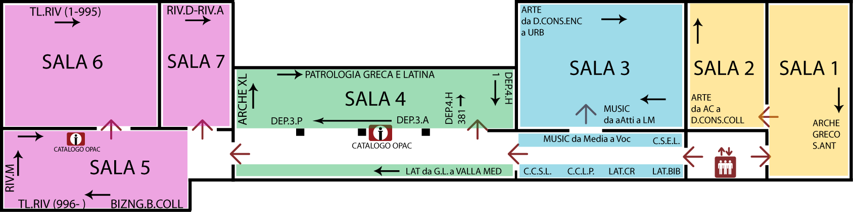

I volumi collocati al piano -1 non saranno consultabili.  
Ci scusiamo per il disagio